Se solicita crear una tabla dinámica con Bootstrap cuyos datos se almacenen localmente en el navegador. Los requerimientos por implementar son:

1. Si existen datos registrados se deberán mostrar al cargar la página.
2. Presentar la tabla intercalando dos colores entre filas.
3. Permitir agregar una fila con el color que corresponda y con las siguientes columnas:

* Apellido: Cadena de texto de 40 caracteres. Dato obligatorio.
* Nombre: Cadena de texto de 100 caracteres. Dato obligatorio.
* Parentesco: Lista de selección con el siguiente dominio:
  + Padre
  + Madre
  + Hermano/a
  + Hijo
  + Cónyuge

Dato obligatorio. Valor por defecto: Ninguno

* ¿Vive?: Componente de selección única con el siguiente dominio:
  + Sí
  + No

Dato obligatorio. Valor por defecto: Sí

* Año Nacimiento: Cadena numérica de 4 caracteres. Dato obligatorio.
* Ocupación: Lista de selección con el siguiente dominio:
  + Empleado
  + Empresario
  + Independiente
  + Jubilado
  + No trabaja

Dato obligatorio. Valor por defecto: Ninguno

* E-mail: Cadena alfanumérica de 255 caracteres. Dato obligatorio.
* Eliminar: Imagen que representa la acción de "Eliminar"

1. Eliminar fila recalculando el color de las filas posteriores a la eliminada y borrar la información de la base de datos local.
2. Poder restablecer la tabla a cero (sin filas, estado inicial).
3. Controles adicionales:

* Si la persona "No vive", se deberán deshabilitar y limpiar los datos ingresados en los campos "Ocupación, E-mail"
* Definir los campos según el tipo de dato que soliciten. Es decir, texto, número, correo, etc.
* Controlar la unicidad de los datos ingresados por "Apellido, Nombre, Parentesco".

**Esquematización**  
  
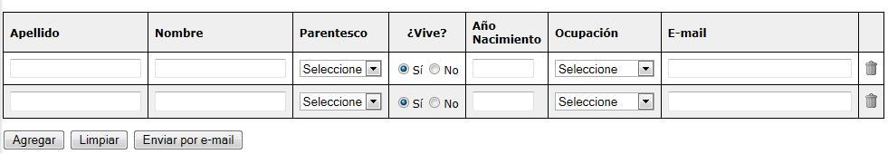

**Restricciones**

* Utilizar el framework jQuery.
* Aplicar estilos Bootstrap.
* No utilizar las etiquetas HTML para construcción de tablas.